

# ĐỒ ÁN MÔN CÔNG NGHỆ PHẦN MỀM

QUẢN LÝ CỬA HÀNG COFFEE

*Người hướng dẫn*:  **ĐẶNG MINH THẮNG**

*Người thực hiện*: **LÊ NGUYỄN THANH PHÁT – 517H0071**

## HUỲNH DUY – 517H0045

Lớp **: 17050210**

Khoá **: 21**

## THÀNH PHỐ HỒ CHÍ MINH, NĂM 2019



**ĐỒ ÁN MÔN CÔNG NGHỆ PHẦN MỀM**

QUẢN LÝ CỬA HÀNG COFFEE

Người hướng dẫn: **ĐẶNG MINH THẮNG**

Người thực hiện: **LÊ NGUYỄN THANH PHÁT**

## HUỲNH DUY

Lớp **: 17050210**

Khoá **: 21**

## THÀNH PHỐ HỒ CHÍ MINH, NĂM 2019

# LỜI CẢM ƠN

Em xin gửi lời cảm ơn chân thành các thầy cô của trường Đại học Tôn Đức Thắng, đặc biệt là các thầy cô ở khoa Công Nghệ Thông Tin của trường đã tạo điều kiện cho em. Và em cũng xin chân thành cảm ơn thầy Đặng Minh Thắng đã nhiệt tình hướng dẫn em hoàn thành tốt đồ án này

Trong quá trình học tập và làm đồ án, do kiến thức cũng như kinh nghiệm còn nhiều hạn chế nên đồ án không thể tránh khỏi những thiếu sót, em rất mong nhận được ý kiến đóng góp thầy, cô để em học hỏi được nhiều kĩ năng, kinh nghiệm và sẽ hoàn thành tốt hơn đồ án.

# CÔNG TRÌNH ĐƯỢC HOÀN THÀNH

**TẠI TRƯỜNG ĐẠI HỌC TÔN ĐỨC THẮNG**

Tôi xin cam đoan đây là công trình nghiên cứu của riêng tôi và được sự hướng dẫn khoa học của thầy Đặng Minh Thắng. Các nội dung nghiên cứu, kết quả trong đề tài này là trung thực và chưa công bố dưới bất kỳ hình thức nào trước đây. Những số liệu trong các bảng biểu phục vụ cho việc phân tích, nhận xét, đánh giá được chính tác giả thu thập từ các nguồn khác nhau có ghi rõ trong phần tài liệu tham khảo.

Ngoài ra, trong luận văn còn sử dụng một số nhận xét, đánh giá cũng như số liệu của các tác giả khác, cơ quan tổ chức khác đều có trích dẫn và chú thích nguồn gốc.

**Nếu phát hiện có bất kỳ sự gian lận nào tôi xin hoàn toàn chịu trách nhiệm về nội dung luận văn của mình.** Trường đại học Tôn Đức Thắng không liên quan đến những vi phạm tác quyền, bản quyền do tôi gây ra trong quá trình thực hiện (nếu có).

*TP. Hồ Chí Minh, ngày 02 tháng 12 năm 2019*

*Tác giả*

*(ký tên và ghi rõ họ tên)*

*Huỳnh Duy*

*Lê Nguyễn Thanh Phát*

# TÓM TẮT

Ngày nay, công nghệ thông tin ngày càng phát triển thì nhu cầu cuộc sống cũng như việc ứng dụng công nghệ thông tin vào công việc của con người được phát triển mạnh mẽ và ngày càng đa dạng hơn, đặc biệt vấn đế quản lý đang được con người quan tâm và phát triển.

Hiên nay, đa số các cửa hàng coffee chưa có phần mềm quản lý, các phương pháp quản lý đều thực hiện một các thủ công chủ yếu bằng ghi chép sổ sách … nhằm giảm thao tác thủ công, mang lại tính chính xác và hiệu quả cao trong công tác quản lý hoạt động kinh doanh. Với mục tiêu trên thì trọng tâm của đề tài này sẽ đi sâu nghiên cứu và phát triển phần mềm “Quản lý cửa hàng coffee” là một đề tài mang tính thực tế và đáp ứng được nhu cầu trong công tác quản lý.

Phân tích, thiết kế và xây dựng hệ thống quản lý cửa hàng coffee từ những kiến thức đã học từ môn phân tích và thiết kế yêu cầu.

Hệ thống sẽ bao gồm các chức năng: quản lý hóa đơn, quản lý bàn, quản lý kho, quản lý nhân viên.

Dựa trên cơ sở kiến thức môn học phân tích và thiết kế yêu cầu và những mục tiêu nêu trên. Đồ án dựa vào cơ sở thực tế để thiết kế mô hình và tổ chức dữ liệu. Do khả năng có hạn nên đồ án chỉ khảo sát và quản lý một cửa hàng coffee nhỏ.

# MỤC LỤC

LỜI CẢM ƠN i

TÓM TẮT iii

MỤC LỤC

CHƯƠNG 1 – KHẢO SÁT HỆ THỐNG

* 1. Khảo sát hệ thống 
     1. Phỏng vấn
     2. Thu thập biểu mẩu
  2. Viết đặc tả 
     1. Quản lý kho
     2. Quản lý bàn
     3. Thu Ngân
     4. Quản lý trị viên

CHƯƠNG 2 – PHÂN TÍCH HỆ THỐNG

* 1. Đặc tả usecase
  2. Sơ đồ hoá 
     1. Sơ đồ use case
     2. Sơ đồ hoạt động
     3. Sơ đồ trình tự

CHƯƠNG 3 – THIẾT KẾ CƠ SỞ DỮ LIỆU

* 1. Sơ đồ lớp
  2. Sơ đồ quan hệ/ erd
  3. Mô hình dữ liệu quan hệ...........................................................................

TÀI LIỆU THAM KHẢO

# CHƯƠNG 1 – KHẢO SÁT HỆ THỐNG

### Khảo sát hệ thống

Cửa hàng New Land là nơi có lượng khách ra vào thường xuyên và ngày càng tăng. Để việc phục vụ khách hàng được tốt hơn và nhanh hơn thì việc quản lý phải ngày càng được hoàn thiện hơn.

Khi chưa có hệ thống quản lý thì cửa hàng phải thực hiện hàng trăm công việc thủ công khá mất thời gian và có thể xảy ra nhiều hạn chế như:

* + - Khó khăn khi phải thống kê lại số lượng hàng trong kho tốn rất nhiều thời gian
    - Lưu trữ thông tin bằng tay (hàng hoá, thu chi, giấy tờ, ….).
    - Nhân viên đôi lúc quên order của khách hàng khi cửa hàng quá đông.

### Phỏng vấn

|  |  |
| --- | --- |
| **Phiếu phỏng vấn** | |
| Người hỏi: Huỳnh Duy | Người được hỏi: Phan Thị Kim Loan |
| Ngày: 17 tháng 10 năm 2019 | |
| Câu hỏi | Trả lời |
| * Câu hỏi 1: Thưa chị, chị kinh doanh bán coffee được bao lâu rồi ạ? | * 2 năm |
| * Câu hỏi 2: Ban đầu chị quản lý kinh doanh như thế nào ạ? | * Chỉ quản lý bình thôi à |
| * Câu hỏi 3: Còn quản lý hàng trong kho như thế nào ạ? | * Chị thống kê lại là tháng này nhập và bán ra bao nhiêu. Tất cả đều ghi vào sổ giấy. |
| * Câu hỏi 4: Vậy sau khi chuyển qua kinh doanh cửa hàng chị thấy việc quản lý có khó hơn không? | * Có chứ em. |
| * Câu hỏi 5: Theo chị quản lý cái nào là khó nhất? | * Khó nhất là quản lý hàng trong kho đó em, bây giờ hàng nhiều nên thống kê bằng tay rất tốn nhiều công sức. |
| * Câu hỏi 6: Chị có muốn quản lý cửa hàng bằng một phần mềm quản lý không? | * Chị rất muốn đó. Tiện lắm! |
| * Câu hỏi 7: Chị muốn phần mềm có những chức năng chính nào? | * Quản lý nhân viên, quản lý kho. Hiện tại chị chỉ nghĩ ra được 2 thứ đó. Nếu có tính năng mới thì giới thiệu cho chị nha. |

|  |  |
| --- | --- |
| * Câu hỏi 8: Chị có muốn mỗi nhân viên có một tài khoản riêng để sử dụng phần mềm không ? | * Có em. |
| * Câu hỏi 9: Chị có muốn phần mềm có chức năng đặt hàng online không ? | * Không cần đâu em. |

### Thu thập biểu mẩu

### Viết đặc tả

### Quản lý kho

Khi nhận được yêu cầu nhập hàng từ người quản lý gửi đến, người quản lý kho có trách nhiệm kiểm tra tình trạng hàng, thông tin xuất xứ mặt hàng. Sau đó người quản lý kho lập phiếu nhập kho.

Mỗi mặt hàng nhập về có thể được lưu trữ ở các kho khác nhau, một kho có thể lưu trư được nhiều mặt hàng khác nhau, nhiều nguyên vật liệu khác nhau. Sau đó giám sát, phân loại các mặt hàng, lưu thông tin phiếu nhập hàng rồi nhập kho.

Khi phiếu yêu cầu xuất kho được gửi đến, người quản lý kho kiểm tra lại số lượng sản phẩm cần xuất trong các kho và lập phiếu xuất kho, xuất các mặt hàng theo yêu cầu. Nếu số lượng sản phẩm hiện có trong kho không đủ so với số lượng cần xuất. Người quản lý kho có thể ngừng chưa xuất sản phẩm và đề nghị nhập sản phẩm sau đó mới xuất đủ 1 lần theo yêu cầu. Hoặc có thể xuất số sản phẩm hiện có trong kho và

tạo “Phiếu xuất thiếu”, sau đó tiếp tục xuất trả khi đủ sản phẩm.

Ngoài ra trong quá trình kiểm tra, giám sát nếu sản phẩm nào đó hỏng hay là tồn kho, không đảm bảo độ mới và tươi thì người quản lý kho có thể tạo “Phiếu xuất trả” để trả lại cho nhà cung cấp.

Hàng ngày người quản lý có trách nhiệm tổng kết các mặt hàng xuất nhập trong ngày. Cuối tháng người quản lý kho tổng hợp các phiếu nhập kho-xuất kho hợp lệ để ghi lại vào sổ.Sau đó kiểm kê số lượng sản phẩm nhập xuất, số lượng hàng tồn, hàng hỏng.

Cần phải đăng nhập vào hệ thống để thực hiện việc xuất phiếu.

### Quản lý bàn

Quản lý bàn có nhiệm vụ thống kê số lượng bàn đã đặt trước và số bàn trống còn lại, xác nhận bàn đã đặt với khác hành, thông báo cho nhân viên chuẩn bị sắp xếp bàn đã đặt trước của khách.

Cần phải đăng nhập vào hệ thống để thống kê bàn.

### Thu ngân

Đảm nhận công việc thu tiền, trả tiền thừa và xuất ra hóa đơn cho khách hàng đã mua hàng ở cửa hàng.

Cần phải đăng nhập vào hệ thống để có thể thực hiện quá trình giao dịch.

### Quản trị viên

Là người quản lí các hồ sơ thông tin của các nhân viên làm việc tại quán cà phê. Có thể xem thông tin, đăng tuyển, chỉnh sửa thông tin và thôi việc nhân viên bằng hệ thống.

Cần phải đăng nhập vào hệ thống để có thể sử dụng các chức năng trên.

# CHƯƠNG 2 – PHÂN TÍCH HỆ THỐNG

### Đặc tả usecase

|  |  |
| --- | --- |
|  | Tên use case |
| 1 | Chọn món |
| 2 | Xem menu |
| 3 | Thanh toán |
| 4 | Quản lý hóa đơn |
| 5 | Xác nhận thanh toán |
| 6 | Đăng ký bàn |
| 7 | Thông tin kho |
| 8 | Quản lí thông tin |
| 9 | Đăng nhập |

Bảng 2.1 Danh sách use case

|  |  |
| --- | --- |
| Tên use case | Chọn món |
| Tóm tắt | Cho phép khách hàng thực hiện việc chọn món |
| Tác nhân | Khách hàng |
| Dòng sự kiện chính | Khi xem xong menu thì khách hàng bắt đầu việc chọn món |
| Các yêu cầu đặt biệt | Không có |
| Trạng thái hệ thống khi  bắt đầu use case | Khách hàng phải hoàn thành việc xem menu mới bắt đầu việc chọn món |
| Điểm mở rộng | Không có |

Bảng 2.2 Đặc tả usecase Chọn món

|  |  |
| --- | --- |
| Tên use case | Xem menu |
| Tóm tắt | Cho phép khách hàng xem menu để sau đó lựa chọn món mình muốn |
| Tác nhân | Khách hàng |
| Dòng sự kiện chính | Sau khi vào bàn đã được đăng kí thì khách hàng bắt đầu việc xem menu |
| Các yêu cầu đặt biệt | Không có |
| Trạng thái hệ thông khi bắt đầu use case | Khách hàng phải có bàn đã được đăng kí trước đó |
| Điểm mở rộng | Không có |

Bảng 2.3 Đặc tả usecase Xem menu

|  |  |
| --- | --- |
| Tên use case | Thanh toán |
| Tóm tắt | Cho phép khách hàng thực hiện việc thanh toán |
| Tác nhân | Khách hàng |
| Dòng sự kiện chính | Sau khi dùng xong món đã chọn thì khách hàng bắt đầu việc thanh toán thông qua 2 hình thức :  +Qua tiền mặt: Khách hàng sẽ thanh toán trực tiếp với Quản lí bàn  +Qua thẻ tín dụng: Khách hàng sẽ sử dụng thẻ và nhập mã pin để thanh toán |
| Các yêu cầu đặt biệt | Không có |
| Trạng thái hệ thông khi bắt đầu use case | Khi khách hàng dùng xong món đã chọn thì mới bắt đầu việc thanh toán |
| Điểm mở rộng | Tiền mặt và Thẻ tín dụng |

Bảng 2.4 Đặc tả usecase Thanh toán

|  |  |
| --- | --- |
| Tên use case | Quản lí hóa đơn |
| Tóm tắt | Cho phép Thu ngân thực hiện việc quản lí các hóa đơn của khách hàng sau khi đã thanh toán |
| Tác nhân | Thu Ngân |
| Dòng sự kiện chính | 1. Thu ngân đăng nhập vào hệ thống bằng tài khoản đã được cấp bởi quản trị viên  2. Chọn phần quản lý hóa đơn  3. Hệ thống sẽ cho Thu ngân thấy được các hóa đơn đã được thanh toán  4. Thu ngân tương tác với hệ thống bằng cách tạo, sửa, xóa các hóa đơn |
| Các yêu cầu đặt biệt | Không có |
| Trạng thái hệ thông khi bắt đầu use case | Khi Thu ngân hoàn thành việc đăng nhập vào hệ thống |
| Điểm mở rộng | Không có |

Bảng 2.5 Đặc tả usecase Quản lí hóa đơn

|  |  |
| --- | --- |
| Tên use case | Xác nhận thanh toán |
| Tóm tắt | Cho phép Quản lí bàn thực hiện xác nhận thanh toán của khách hàng |
| Tác nhân | Quản lí bàn |
| Dòng sự kiện chính | 1. Sau khi nhận tiền thanh toán của khách hàng  2. Quản lí bàn đăng nhập vào hệ thống bằng tài khoản đã được cấp bởi quản trị viên  3. Chọn phần xác nhận thanh toán  4. Sau đó gửi thông tin thanh toán cho Thu ngân |
| Các yêu cầu đặt biệt | Không có |
| Trạng thái hệ thông khi bắt đầu use case | Khi Quản lí bàn hoàn thành việc đăng nhập vào hệ thống |
| Điểm mở rộng | Không có |

Bảng 2.6 Đặc tả usecase Xác nhận thanh toán

|  |  |
| --- | --- |
| Tên use case | Đăng ký bàn |
| Tóm tắt | Cho phép Quản lí bàn thực hiện việc đăng ký bàn cho khách hàng |
| Tác nhân | Quản lí bàn |
| Dòng sự kiện chính | 1. Quản lí bàn đăng nhập vào hệ thống bằng tài khoản đã được cấp bởi quản trị viên  2. Chọn phần đăng ký bàn  3. Bắt đầu việc đăng ký bàn cho khách hàng đã đặt trước |
| Các yêu cầu đặt biệt | Không có |
| Trạng thái hệ thông khi bắt đầu use case | Khi Quản lí bàn hoàn thành việc đăng nhập vào hệ thống |
| Điểm mở rộng | Không có |

Bảng 2.7 Đặc tả usecase Đăng ký bàn

|  |  |
| --- | --- |
| Tên use case | Thông tin kho |
| Tóm tắt | Cho phép Quản lí kho thực hiện thao tác nhập sản phẩm , xuất sản phẩn , kiểm tra tình trạng của sản phẩm |
| Tác nhân | Quản lí kho |
| Dòng sự kiện chính | 1. Quản lí kho đăng nhập vào hệ thống bằng tài khoản đã được cấp bởi quản trị viên  2. Hệ thống sẽ hiển thị các thông tin sản phẩm có trong kho  3. Quản lí kho bắt đầu việc cập nhật các thông tin sản phẩm đã vào kho bằng nhập kho, các sản phẩm được đưa ra ngoài bằng xuất kho và kiểm tra tình trạng của sản phẩm bằng kiểm tra tình trạng |
| Các yêu cầu đặt biệt | Không có |
| Trạng thái hệ thông khi bắt đầu use case | Khi Quản lí kho hoàn thành việc đăng nhập vào hệ thống |
| Điểm mở rộng | Không có |

Bảng 2.8 Đặc tả usecase Thông tin kho

|  |  |
| --- | --- |
| Tên use case | Quản lí thông tin |
| Tóm tắt | Cho phép Quản trị viên thực hiện việc xem các tài khoản hiện có, tạo tài khoản cho nhân viên, sửa thông tin tài khoản, xóa thông tin không cần thiểt |
| Tác nhân | Quản trị viên |
| Dòng sự kiện chính | 1. Quản trị viên đăng nhập vào hệ thống bằng tài khoản có thẩm quyền quản lí tài khoản hiện có  2. Hệ thống sẽ hiện ra các thông tin tài khoản đã được tạo trước đó bởi quản trị viênquản t  3. Sau đó quản trị viên sẽ bắt đầu việc tạo tài khoản nếu có nhân viên mới được tuyển, chỉnh sửa thông tin tài khoản của nhân viên cần cập nhật thông tin mới, xóa thông tin nếu thông tin đó không cần thiết cho tài khoản |
| Các yêu cầu đặt biệt | Không có |
| Trạng thái hệ thông khi bắt đầu use case | Khi Quản trị viên hoàn thành việc đăng nhập vào hệ thống bằng tài khoản có thẩm quyền quản lí tài khoản |
| Điểm mở rộng | Không có |

Bảng 2.9 Đặc tả usecase Quản lí thông tin

|  |  |
| --- | --- |
| Tên use case | Đăng nhập |
| Tóm tắt | Cho phép Thu ngân, Quản lí bàn, Quản lí kho, Quản trị viên thực hiện việc đăng nhập vào hệ thống |
| Tác nhân | Thu ngân, Quản lí bàn, Quản lí kho, Quản trị viên |
| Dòng sự kiện chính | 1. Phải có tài khoản được cấp trước đó để bắt đầu việc đăng nhập  2. Thu ngân, Quản lí bàn, Quản lí kho, Quản trị viên đăng nhập vào hệ thống bằng tài khoản hiện có  3. Sau đó các nhân viên bắt đầu việc thao tác với hệ thống tùy theo thẩm quyền của mình |
| Các yêu cầu đặt biệt | Không có |
| Trạng thái hệ thông khi bắt đầu use case | Phải có tài khoản được cấp trước đó để bắt đầu việc đăng nhập |
| Điểm mở rộng | Không có |

Bảng 2.10 Đặc tả usecase Đăng nhập

### Sơ đồ hoá

### Sơ đồ use case

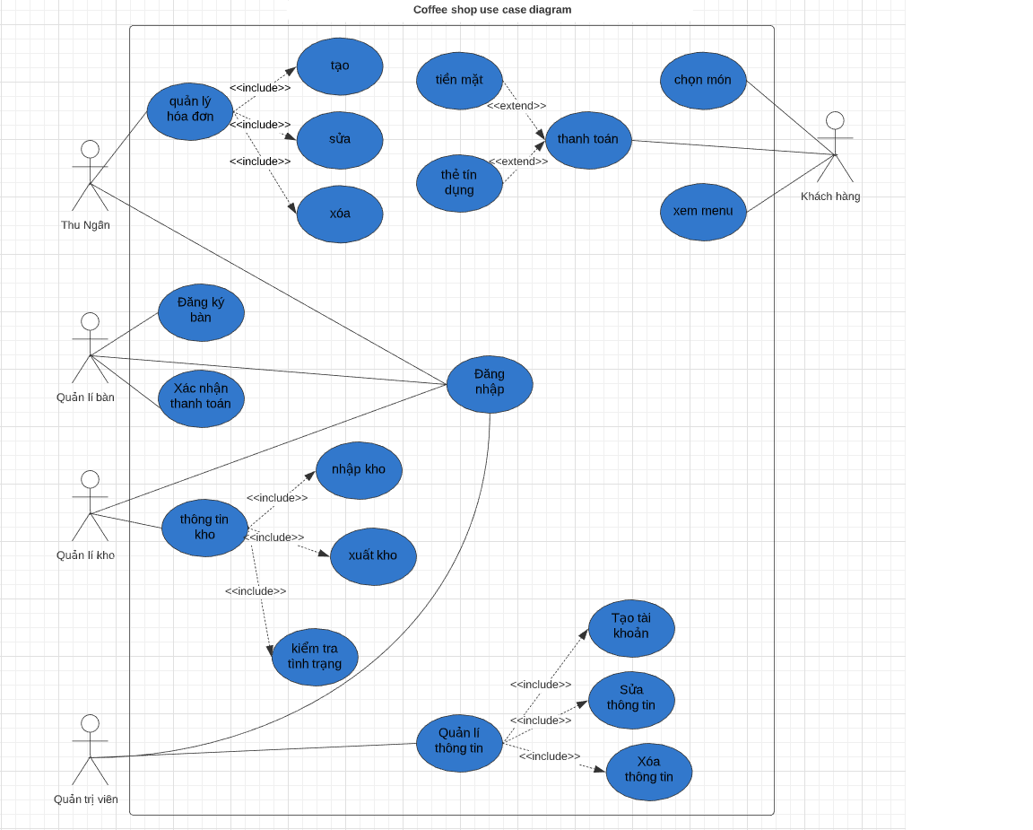

Hình 2. 1 Sơ đồ Use Case quản lý cửa hàng coffee

### Sơ đồ hoạt động

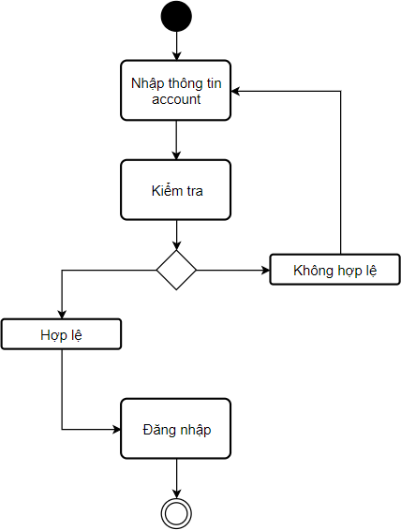

Hình 2. 2 Sơ đồ hoạt động đăng nhập

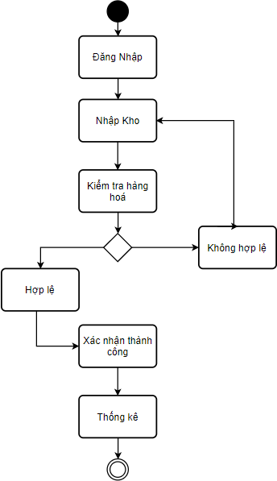

Hình 2. 3 Sơ đồ hoạt động của nhập kho Quản lí kho

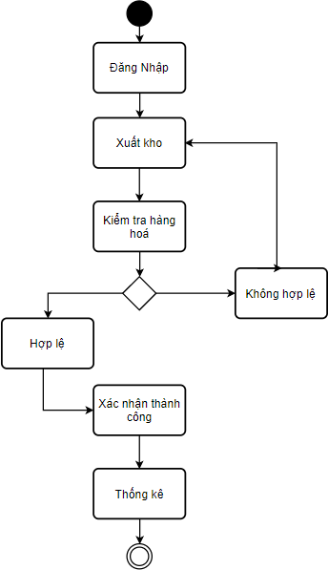

Hình 2. 4 Sơ đồ hoạt động xuất kho của Quản lí kho

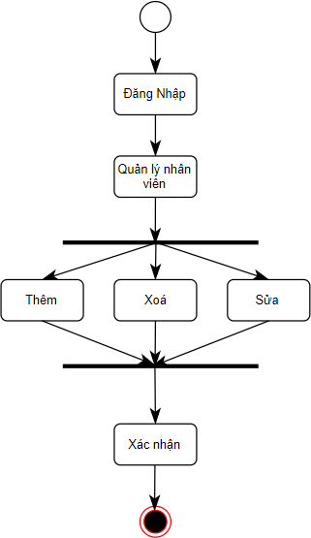

Hình 2. 5 Sơ đồ hoạt động của Quản trị viên

### Sơ đồ trình tự

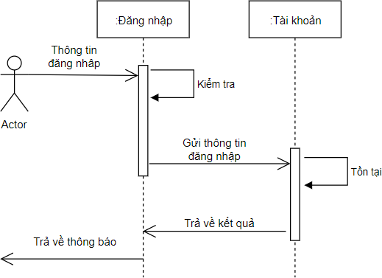

Hình 2. 9 Sơ đồ trình tự đăng nhập.

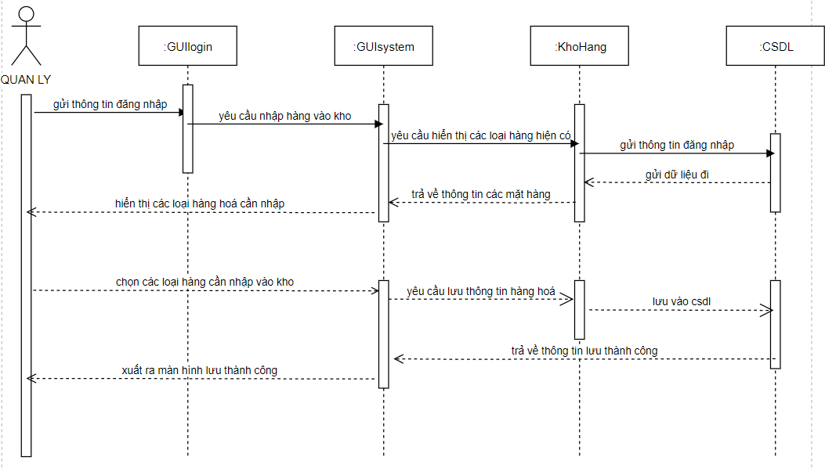

Hình 2. 10 Sơ đồ trình tự của Quản lí kho

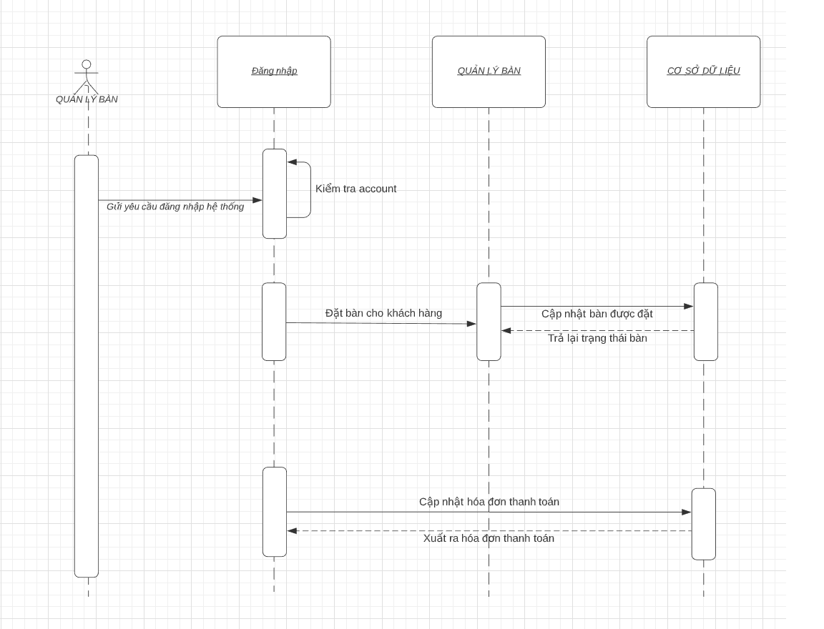

Hình 2. 10 Sơ đồ trình tự của Quản lí bàn

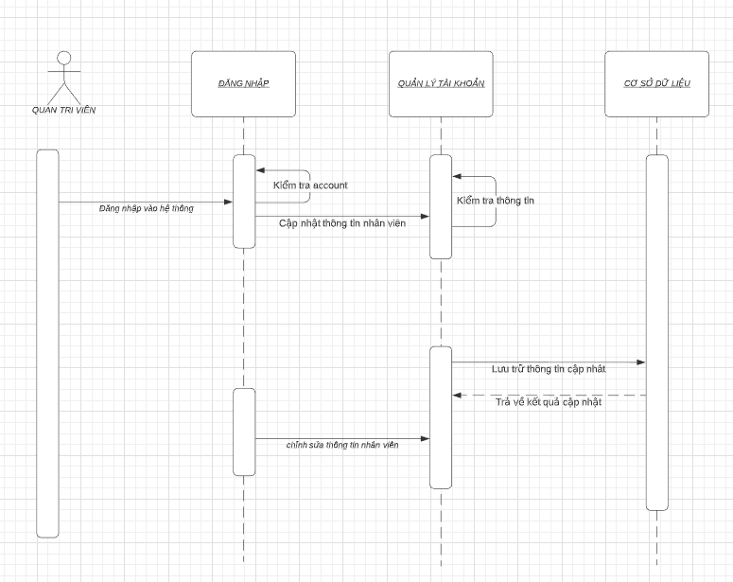

Hình 2. 11 Sơ đồ trình tự của Quản trị viên

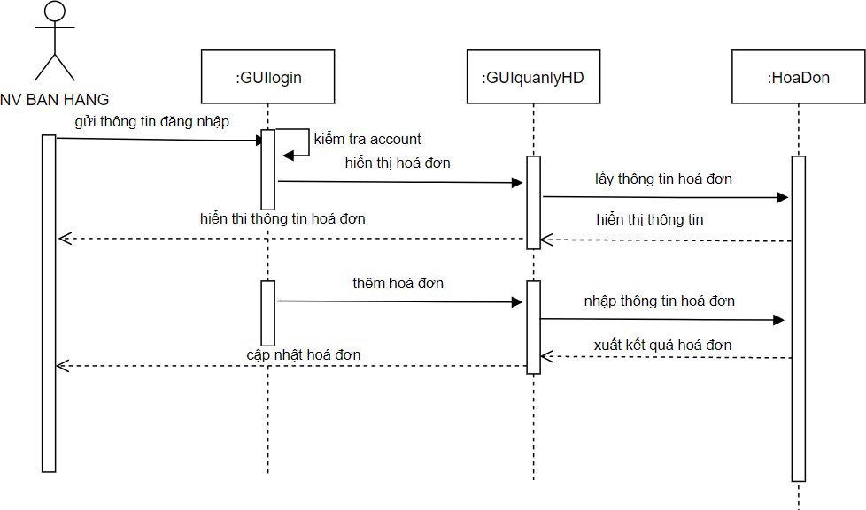

Hình 2. 12 Sơ đồ trình tự của Thu ngân.

# CHƯƠNG 3 – THIẾT KẾ CƠ SỞ DỮ LIỆU

## Sơ đồ lớp

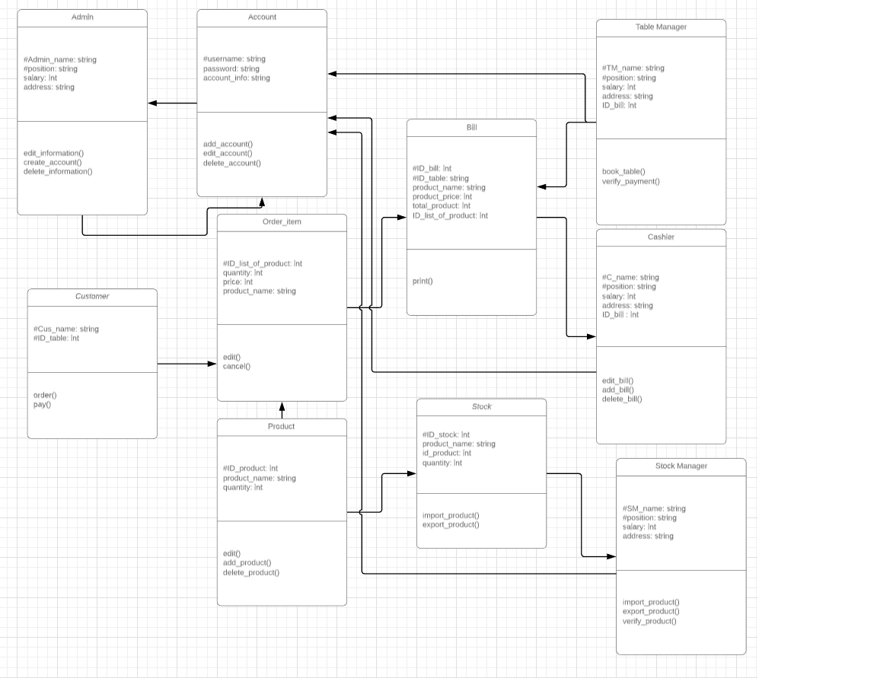

Hình 3. 1 Sơ đồ lớp hệ thống

## Sơ đồ quan hệ/ erd

## ERD1

Hình 3. 2 Sơ đồ quan hệ erd

## Mô hình dữ liệu quan hệ

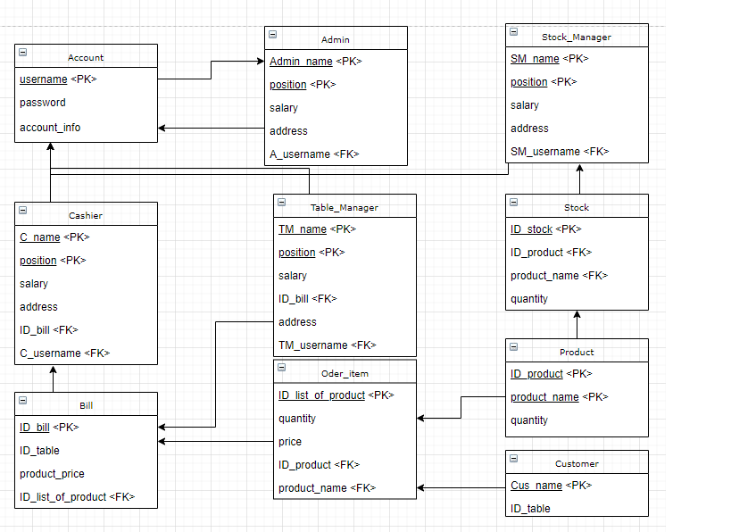

Hình 3. 3 Mô hình dữ liệu quan hệ

# TÀI LIỆU THAM KHẢO

* + 1. <https://www.draw.io/>
    2. [https://www.lucidchart.com/](https://www.lucidchart.com/documents#docs?folder_id=home&browser=icon)